Maj 2010

Verksamhetsplan 2010

I skrivande stund så är fördelningen av Brf Tallekens totala innehav,

- 1 lokal som hyrs av Broomé & Sandbergs Rörservice AB.
- 68 lägenheter varav 6 lägenheter står i dag tomma och skall säljas.

Vi har 14 hyresgäster och 48 bostadsrättshavare och får ytterligare 6 bostadsrättshavare när de tomma lägenheterna säljs.

Vi planerar att driva följande aktiviteter under 2010

Genomfört;

- Övertagande av fastighet 15 mars 2010
- Offertförfrågan, referenstagning samt val av Bank för förenings- och medlemslån
- Offertförfrågan, referenstagning samt val av Försäkringsbolag
- Offertförfrågan, referenstagning samt val av Teknisk Förvaltare
- Offertförfrågan, referenstagning samt val av Ekonomisk Förvaltare
- Offertförfrågan, referenstagning samt val av Mäklare
- Lättare renovering och uppfräschning av tomma lägenheter

Pågående;

- Säkerställa rutiner och uppföljning av föreningens fastighetsskötsel, underhållsplan och ekonomi
- Säkerställa goda samarbetsrutiner med nya förvaltare/leverantörer
- Övertagande och omförhandling av rullande avtal avseende el, fjärrvärme, trädgårdsskötsel, hiss, sophämtning, Comhem, Bredbandsbolaget m.m.
- Försäljning av föreningens tomma lägenheter
- Besiktning av tätskikt i samtliga badrum/våtutrymmen
- Besiktning av radiatorer och termostater
- Besiktning och utredning av behov och omfattning stamrenovering
- Föreningens hemsida
- Skötsel av utomhusmiljön

Löpande aktiviteter;

- Upprätta och uppdatera medlemsregister och hyresgästregister
- Översyn namn- och infotavla entré samt lägenhetsdörrar
- Blanketter och information kring regelverk för överlåtelser, medlemskap i Brf Talleken, andrahandsuthyrning, byggregler m.m.
- Behandla ärenden från medlemmar
- Förvalta hyresrättslägenheter

Kommande;

- Beslut, planering och upphandling av stamrenovering
- Översyn och framtagande av kostnadsförslag för byte av koblås och lås med nycklar till gemensamma utrymmen för alla boendes säkerhet och trygghet.
- Översyn av förråd för cyklar och barnvagnar
- Översyn av sophantering
- Översyn tvättstuga, tidsbokningstavla, trivselregler m.m.
- Skapa gemensamma Trivselregler
- Översyn och framtagande av förslag med kostnader för vår närmiljö utomhus

Vi planerar också att arbeta för;

Att samtliga bostadsrättshavare och hyresgäster ska känna den lokala anknytningen och vilja engagera sig i Brf Talleken bla genom att;

- Information och kommunikation via hemsida och informationstavlor.
- Skapa arbetsgrupper i olika boendefrågor och på detta sätt främja trivsel och samarbete
- Att styrelsearbete görs attraktivt så att kandidater alltid finns att tillgå
- Utveckla samarbete med andra Brf på Atlasvägen i gemensamma frågor i syfte att få god grannsämja samt om möjligt lägre kostnader
- Utveckla samarbete med Nacka Kommun i frågor kring parkområden, parkvägar och p-platser.

Styrelsemöten 2010

Möten hålls tredje tisdagen varje månad from föreningsstämman 31 maj.
Klockan 19-22
Sommaruppehåll i juli månad.

2010

Tisdag 15 juni
Tisdag 17 augusti
Tisdag 21 september
Tisdag 19 oktober
Tisdag 16 november
Tisdag 14 december

Ekonomi

Styrelsen följer den ekonomiska plan samt underhållsplan som godkändes av föreningens medlemmar på köpstämman den 16 februari 2010. Prioriteringar av underhåll görs tillsammans med föreningens tekniska förvaltare genom grundliga besiktningar av fastigheten och lägenheter.

Ekonomisk prognos

Prognosen är baserad på att 79% av bostäderna upplåts med bostadsrätt.

 | 1 | 2 | 3 | 4 | 5 | 6 |  | 11
År | 2010 | 2011 | 2012 | 2013 | 2014 | 2015 |  | 2020
Ränta | 1 303 962 | 1 303 962 | 1 303 962 | 1 376 633 | 1 376 389 | 1 558 125 |  | 1 541 262
Avskrivningar | 66 230 | 71 528 | 77 250 | 83 430 | 90 105 | 97 313 |  | 142 985
Drift | 1 255 000 | 1 280 100 | 1 305 702 | 1 331 816 | 1 358 452 | 1 385 621 |  | 1 529 838
Fastighetsskatt/avgift | 88 566 | 90 337 | 92 144 | 93 987 | 95 867 | 97 784 |  | 107 961
S:a kostnader | 2 713 758 | 2 745 927 | 2 779 058 | 2 885 866 | 2 920 813 | 3 138 844 |  | 3 322 047
Anslutningsgrad (bostäder) | 78,9% | 78,9% | 78,9% | 82,0% | 82,0% | 82,0% |  | 82,0%
Årsavgift/kvm (bostäder) | 613 | 625 | 638 | 651 | 664 | 677 |  | 747
Årsavgifter bostäder | 1 842 552 | 1 879 403 | 1 916 991 | 2 032 866 | 2 073 524 | 2 114 994 |  | 2 335 124
Hyresintäkter bostäder | 957 978 | 977 137 | 996 680 | 868 236 | 885 601 | 903 313 |  | 997 331
Hyresintäkter lokaler | 14 820 | 15 116 | 15 419 | 15 727 | 16 042 | 16 362 |  | 18 065
Parkering | 39 000 | 39 780 | 40 576 | 41 387 | 42 215 | 43 059 |  | 47 541
Ränteintäkter | 2 500 | 3 162 | 3 970 | 4 929 | 5 293 | 5 804 |  | 4 306
S:a intäkter | 2 856 850 | 2 914 598 | 2 973 635 | 2 963 146 | 3 022 675 | 3 083 532 |  | 3 402 367
Årets resultat | 143 092 | 168 671 | 194 577 | 77 280 | 101 862 | -55 311 |  | 80 321
Kassaflödeskalkyl
Årets resultat enligt ovan | 143 092 | 168 671 | 194 577 | 77 280 | 101 862 | -55 311 |  | 80 321
Återföring avskrivningar | 66 230 | 71 528 | 77 250 | 83 430 | 90 105 | 97 313 |  | 142 985
Amorteringar | 0 | 0 | 0 | -6 100 | -6 588 | -71 470 |  | -105 013
Amortering i % per år | 0,00 | 0,00 | 0,00 | 0,02 | 0,02 | 0,22 |  | 0,32
Betalnetto före avsättning till underhållsfond | 209 322 | 240 199 | 271 827 | 154 610 | 185 379 | -29 468 |  | 118 294
Avsättning till yttre underhåll | -76 980 | -78 520 | -80 090 | -81 692 | -83 326 | -84 992 |  | -93 838
Betalnetto efter avsättn. till underhållsfond | 132 342 | 161 680 | 191 737 | 72 918 | 102 053 | -114 460 |  | 24 455
Ingående saldo kassa | 500 000
Ackumulerat saldo kassa | 709 322 | 949 521 | 1 221 348 | 1 375 958 | 1 561 337 | 1 531 869 |  | 1 822 428
Ack avs underhåll enl ek plan | 76 980 | 155 500 | 235 590 | 317 281 | 400 607 | 485 599 |  | 936 748

Underhållsplan 2010-2023
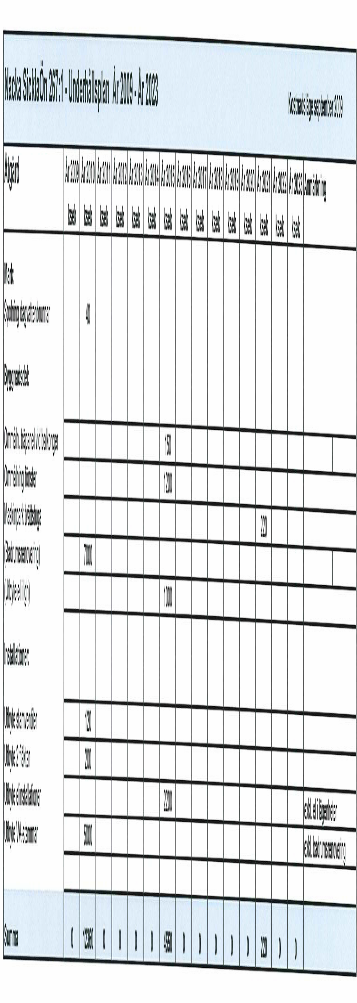

Nacka 2010-05-31

Styrelsen Brf Talleken

Åke Henricsson, Lilian Stenqvist, Marianne Häger, Lasse Dannehag, Hasse Persson

Anslutningsgraden antas öka från 79% till 82% under kalkylperioden i takt med att de lägenheter som väljer att hyra i början antingen ansluter sig senare eller flyttar varvid lägenheten upplåts med bostadsrätt av föreningen. När upplåtelser sker antas inbetalda insatser användas till att amortera på lånet för vilande insatser.

